
UFBA
Universidade Federal da Bahia
Instituto de Ciências da Saúde

NOME COMPLETO DO(A) ALUNO(A)

TÍTULO COMPLETO DA DISSERTAÇÃO OU TESE

Salvador-Bahia
Ano


UNIVERSIDADE FEDERAL DA BAHIA
INSTITUTO DE CIÊNCIAS DA SAÚDE
PROGRAMA DE PÓS-GRADUAÇÃO EM
PROCESSOS INTERATIVOS DOS
ÓRGÃOS E SISTEMAS



NOME COMPLETO DO(A) ALUNO(A)

TÍTULO COMPLETO DA DISSERTAÇÃO OU TESE

Salvador-Bahia
Ano

NOME COMPLETO DO(A) ALUNO(A)

TÍTULO COMPLETO DA DISSERTAÇÃO OU TESE

Dissertação ou Tese apresentada ao Programa de Pós-graduação em Processos Interativos dos Órgãos e Sistemas do Instituto de Ciências da Saúde da Universidade Federal da Bahia como requisito parcial para obtenção do título de Mestre ou Doutor em Processos Interativos dos Órgãos e Sistemas.

Orientador(a): Prof(a). Dr(a). ............................

Se houver
Co-orientador(a): Prof(a). Dr(a)..........................

Salvador-Bahia
Ano

SEGUE ABAIXO COMO EXEMPLO O MODELO DE FICHA CATALOGRÁFICA

Observação: consultar a Biblioteca Universitária de Saúde da UFBA - Campus Canela.
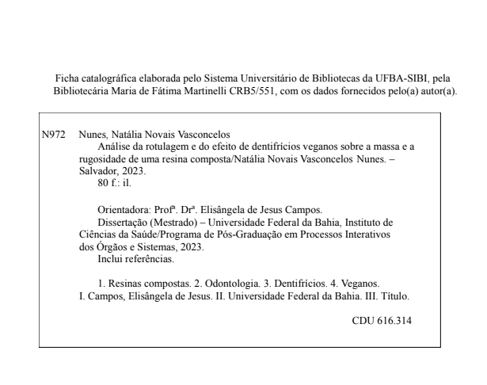

INSERIR NESTA PÁGINA A CÓPIA DO TERMO DE APROVAÇÃO DE DEFESA DE DISSERTAÇÃO/TESE (leia as orientações no documento “Normatização PPGPIOS Dissertação/Tese”, página 6, tópico 4.7).

Dedicatória(opcional).........................................................................................................................................................................................................................

AGRADECIMENTOS

Dissertações e Teses que receberam bolsa e/ou auxílio financeiro deverão obrigatoriamente fazer agradecimento à(s) agência(s) de fomento, indicando seu(s) nomes por extenso.

Exemplo: "O presente trabalho foi realizado com apoio da Coordenação de Aperfeiçoamento de Pessoal de Nível Superior - Brasil (CAPES) - Código de Financiamento 001”.

“Epígrafe, opcional.......................................................................................................................
....................................................................................................................................................”

Toda epígrafe é considerada uma citação direta e deve apresentar indicação autoral.

CAMPOS, E.J. Título da Dissertação ou Tese [Dissertação ou Tese]. Salvador: Instituto de Ciências da Saúde, Universidade Federal da Bahia; 2024. 80 f.

RESUMO

(De 150 a 500 palavras – resumo estruturado, justificado e com espaçamento simples)

Introdução:............Objetivo:..........Material e Métodos:.........Resultados:......Conclusão:

Palavras-chave: Palavra. Palavra. Palavra.

Observação:
1.Cada palavra chave será redigida com a letra inicial maiúscula e separadas por ponto.
2.Limite de 3 a 5 palavras-chave.
3.Baseadas no Descritores em Ciência da Saúde (DeCS/MeSH).

CAMPOS, E.J. Título da Dissertação ou Tese em inglês [Dissertação e Tese]. Salvador: Instituto de Ciências da Saúde, Universidade Federal da Bahia; 2024. 80 f.

ABSTRACT

(De 150 a 500 palavras – abstract estruturado, justificado e com espaçamento simples)

(Seguir as mesmas orientações do resumo)

Introduction:……Objective:…..Material and Methods:……Results:……..Conclusion:

Key-words: Word. Word. Word.

Observação:

1.Cada key-word será redigida com a letra inicial maiúscula e separadas por ponto.
2.Limite de 3 a 5 key-words.
3.Baseadas no Descritores em Ciência da Saúde (DeCS/MeSH).

LISTA DE QUADROS (Se houver)
(Exemplos)

Quadro 1 | Classificação dos agentes......................................................................... | 00
Quadro 2 | Distribuição das células de acordo........................................................... | 00
Quadro 3 | ................................................................................................................... | 00
Quadro 4 | .................................................................................................................. | 00

LISTA DE FIGURAS (Se houver)
(Exemplos)

Figura 1 | Imagens das células......................................................................... | 00
Figura 2 | Fotografias...................................................................................... | 00

LISTA DE TABELAS (Se houver)

(Exemplos)

Tabela 1 | Avaliação da ............................................................................................ | 00
Tabela 2 | Avaliação da temperatura......................................................................... | 00

LISTA DE GRÁFICOS (Se houver)

(Exemplos)

Gráfico 1 | Exames radiográficos ............................................................................. | 00
Gráfico 2 | Avaliação da............................................................................................. | 00

LISTA DE ABREVIAÇÕES E SIGLAS

(Exemplos)

ANVISA | Agência Nacional de Vigilância Sanitária
cm | Centímetro
SUMÁRIO

(As subdivisões das sessões são apenas exemplos)

1 INTRODUÇÃO | 00
2 OBJETIVOS | 00
2.1 OBJETIVO GERAL | 00
2.2 OBJETIVOS ESPECÍFICOS | 00
3 REVISÃO DE LITERATURA | 00
3.1 SUBSEÇÃO.... | 00
3.2 SUBSEÇÃO.... | 00

3.2.1 Subseção...

4 MATERIAL E MÉTODOS | 00
4.1 SUBSEÇÃO.... | 00
4.2 SUBSEÇÃO.... | 00
4.2.1 Subseção...

5 RESULTADOS | 00
5.1 SUBSEÇÃO... | 00
5.2 SUBSEÇÃO... | 00
5.3 SUBSEÇÃO... | 00
6 DISCUSSÃO | 00
7 CONCLUSÃO | 00
REFERÊNCIAS | 00
APÊNDICE(S) | 00
ANEXO(S) | 00

- INTRODUÇÃO

- OBJETIVOS

  - OBJETIVO GERAL

  - OBJETIVOS ESPECÍFICOS

- REVISÃO DE LITERATURA

- MATERIAL E MÉTODOS

- RESULTADOS

- DISCUSSÃO

- CONCLUSÃO

REFERÊNCIAS

APÊNDICE A – TÍTULO DO APÊNDICE (se houver)

ANEXO A – TÍTULO DO ANEXO (se houver)



Instituto de Ciências da Saúde Programa de Pós Graduação
Processos Interativos dos Órgãos e Sistemas
Avenida Reitor Miguel Calmon s/n - Vale do Canela. CEP: 40110-100 Salvador, Bahia, Brasil
http://www.ppgorgsistem.ics.ufba.br

